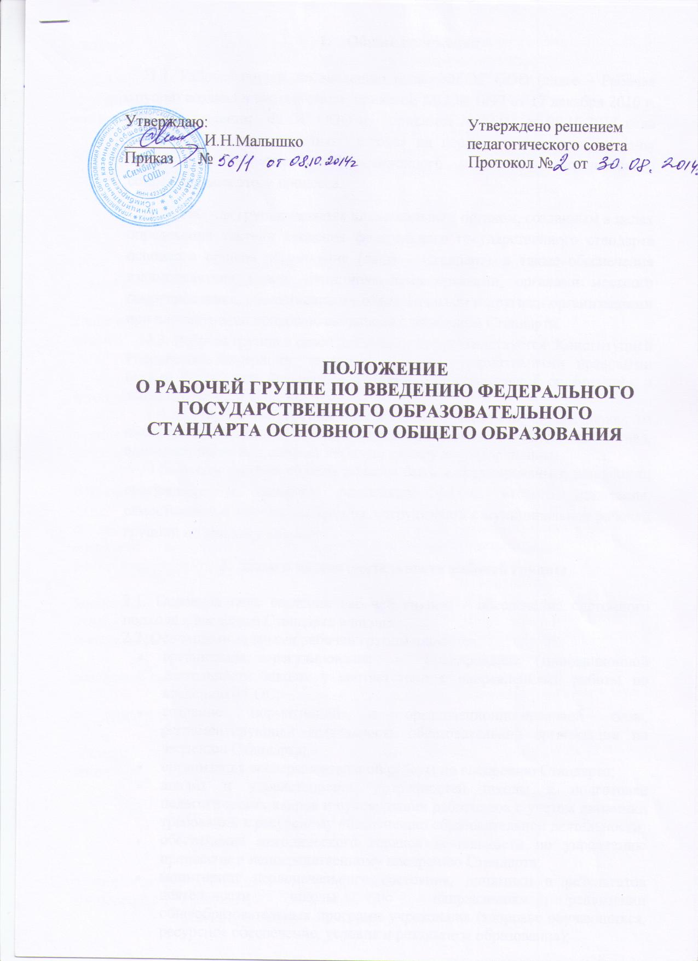

- Общие положения

1.1. Рабочая группа по введению новых ФГОС ООО (далее – Рабочая группа) создана в соответствии приказом МО № 1897 от 17 декабря 2010 г. «об Утверждении ФГОС ООО и приказом № 56/1 от 08.10.2014 года МКОУ «Симбирская средняя школа» на период организации введения ФГОС ООО в целях информационного и научно- методического сопровождения этого процесса.
1.2. Рабочая группа является коллегиальным органом, созданным в целях определения тактики введения федерального государственного стандарта основного общего образования (далее - Стандарт), а также обеспечения взаимодействия между муниципальными органами, органами местного самоуправления, общественными объединениями и другими организациями при рассмотрении вопросов, связанных с введением Стандарта.
1.3. Рабочая группа в своей деятельности руководствуется Конституцией Российской Федерации, законами и иными нормативными правовыми актами Российской Федерации, Уставом образовательной организации, а также настоящим Положением.
1.4. Состав Рабочей группы определяется приказом директора школы из числа наиболее компетентных представителей педагогического коллектива, администрации. Возглавляет Рабочую группу директор школы.
1.5. Члены рабочей группы должны быть информированы о концепции, содержании и условиях реализации ФГОС второго поколения, самостоятельно изучать материалы, сотрудничать с муниципальной рабочей группой по данному вопросу.
- Цели и задачи деятельности рабочей группы

2.1. Основная цель создания рабочей группы - обеспечение системного подхода к введению Стандарта в школе.
2.2. Основными задачами рабочей группы являются:
- организация, регулирование и планирование инновационной деятельности школы в соответствии с направлениями работы по введению ФГОС;
- создание нормативной и организационно-правовой базы, регламентирующей деятельность образовательной организации по введению Стандарта;
- организация экспериментальной работы по внедрению Стандарта;
- анализ и удовлетворение потребностей школы в подготовке педагогических кадров и руководящих работников с учетом динамики требований к ресурсному обеспечению образовательной деятельности;
- обеспечение методического сервиса деятельности по управлению процессом и непосредственному внедрению Стандарта;
- мониторинг первоначального состояния, динамики и результатов деятельности школы по направлениям реализации общеобразовательных программ учреждения (здоровье обучающихся, ресурсное обеспечение, условия и результаты образования);
- обеспечение взаимодействия школы с учреждениями дополнительного и профессионального образования;
- совершенствование финансово-экономического механизма обеспечения деятельности школы в условиях введения Стандарта;
- обеспечение координации мероприятий, направленных на введение Стандарта с учётом действующих программ;
- создание системы информирования общественности и всех категорий участников образовательной деятельности о ходе внедрения Стандарта.

  - Функции рабочей группы

Рабочая группа в целях выполнения возложенных на нее задач:
- изучает опыт введения новых ФГОС основного общего образования других образовательных организаций района, области и РФ;
- разрабатывает план деятельности по введению федеральных государственных образовательных стандартов основного общего образования, при необходимости корректирует его;
- разрабатывает ООП образовательной организации;
- вносит изменения в нормативные локальные акты в соответствии с ФГОС ООО;
- проводит теоретические, методические, аналитические семинары с педагогическим коллективом школы по подготовке школы к переходу на новые ФГОС;
- принимает участие в работе педагогического совета, информирует о ходе подготовки к введению ФГОС ООО в школе;
- информирует разные категории педагогических работников о содержании и особенностях структуры образовательных программ основного общего образования, требованиях к качеству и результатам их усвоения;
- формирует банк информации по направлениям введения Федерального государственного образовательного стандарта основного общего образования (нормативно-правовое, финансово-экономическое, кадровое, научно-методическое);
- координирует деятельность учителей основной школы по основным направлениям деятельности по введению Стандарта;
- проводит мониторинг условий, ресурсного обеспечения и результативности введения Стандарта на различных этапах;
- отбирает традиционные и инновационные методы, приемы оценивания результатов освоения образовательных программ основного общего образования.

  - Организация работы рабочей группы школы

4.1.Рабочая группа осуществляет свою деятельность в соответствии с утвержденным планом работы по введению федерального государственного стандарта основного общего образования.
4.2. Заседания рабочей группы проводятся не реже одного раза в месяц. В случае необходимости могут проводиться внеочередные заседания.
4.3. Заседание рабочей группы ведет руководитель рабочей группы либо, по его поручению, заместитель руководителя рабочей группы.
4.4. Заседание рабочей группы считается правомочным, если на нем присутствует не менее половины членов состава рабочей группы.
4.5. Заседания рабочей группы оформляются протоколами, которые подписывают руководитель рабочей группы и секретарь рабочей группы.
4.6. Координация мероприятий плана работы по введению Стандарта возлагается на должностных лиц, назначенных приказами директора школы.

  - Права рабочей группы

5.1. Рабочая группа имеет право:
- вносить на рассмотрение Педагогического совета вопросы, связанные с введением новых ФГОС, разработкой ООП ООО и её реализацией;
- вносить предложения и проекты решений по вопросам, относящимся к ведению рабочей группы;
- выходить с предложениями к директору школы и другим членам администрации школы по вопросам, относящимся к ведению рабочей группы;
- привлекать для участия в работе группы членов педагогического коллектива и Управляющего совета

  - Ответственность Рабочей группы

6.1. Рабочая группа несет ответственность:
- за объективность и качество экспертизы комплексных и единичных проектов введения новых ФГОС основного общего образования в общеобразовательном учреждении в соответствии с разработанными критериями;
- за своевременность представления информации Педагогическому совету о результатах введения ФГОС основного общего образования в образовательной организации;
- за качество и своевременность информационной и методической поддержки реализации проектов введения ФГОС основного общего образования;
- за своевременное выполнение решений Педагогического совета и рекомендаций Управляющего совета ОО, относящихся к введению ФГОС основного общего образования в образовательной организации, планов-графиков реализации проектов введения ФГОС ООО;
- за компетентность принимаемых решений.

Срок действия настоящего Положения – до внесения соответствующих изменений.

